Муниципальное бюджетное общеобразовательное учреждение

«Средняя общеобразовательная школа №12»

Обучающий семинар

"Оценивание проектов"

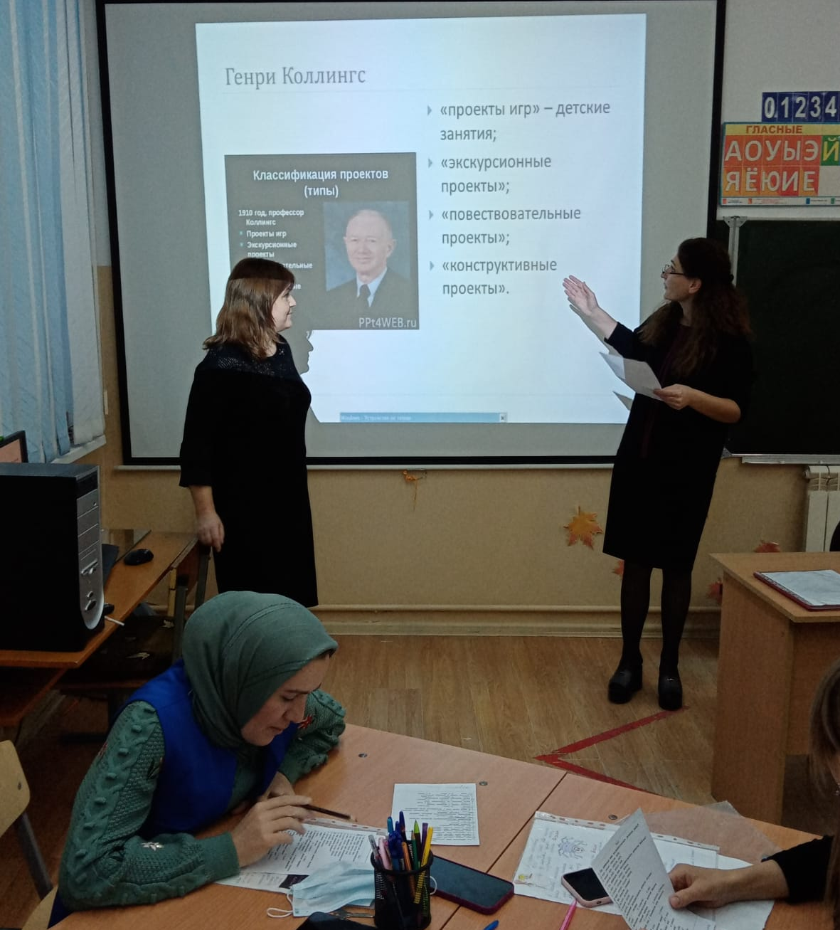

Подготовила и провела:

Шамхалова С.Р. зам. директора по УВР

Избербаш 2021
Информация для ведущего: данный семинар пройдет в лекционной форме.Если имеется возможность организовать компьютерную презентацию, то по ходу лекции можно демонстрировать на экране соответствующие фрагменты раздаточного материала, который необходимо предоставить участникам перед началом занятия.

Цель: познакомить участников с критериальным оцениванием, применяемым в проектной деятельности.

Оборудование: раздаточный материал «Глоссарий», «Дидактические цели проектной деятельности», «Критерии оценивания проектов учащихся 5–6, 7–8, 9–10-х классов» (см. текст занятия).

Демонстрационный материал: «Перечень критериев оценивания проектов», «Критерий 1», «Критерий 2», «Анализ результатов защиты проектов в 9-м классе».

ХОД ЗАНЯТИЯ

Обсуждение домашнего задания

В этой части необходимо обсудить следующие вопросы:
— Чем руководствовались участники, выбирая тот или иной тип проекта?
— Как связан тип проекта с его проблемой, темой, целью, задачами, способами работы, проектным продуктом?
— Какие дидактические задачи решались при помощи проекта выбранного типа?

Обосновать ответ по схеме: исходный уровень подготовки учащегося — тип проекта — приращения в знаниях, умениях, навыках и компетентностях учащегося.

Проблема оценивания проектов
После обсуждения домашнего задания участники получают «Глоссарий».

Глоссарий
(раздаточный материал)
1. Дидактические цели = универсальные компетентности + общеучебные навыки + проектные умения. Методические задачи = предметные знания, умения, навыки.

2. Оценка педагогической эффективности проектной деятельности — это определение того, насколько достигнутые в ее ходе результаты отвечают предполагавшимся дидактическим целям, методическим задачам, то есть соответствуют ли новые приращения планировавшимся компетентностям, знаниям, умениям и навыкам учащихся.

3. Главные требования к критериям оценивания, применяемым в проектной деятельности, должны показать: учащимся — успехи и недочеты их проектной работы, учителю — педагогическую эффективность примененного им проектного метода обучения.

4. Критерии — это перечень различных видов деятельности учащегося, которую он осуществляет в ходе работы и должен в совершенстве освоить в ее результате и которая может быть оценена. Критерии оценивания проекта:

— Постановка цели, планирование путей ее достижения.
— Постановка и обоснование проблемы проекта.
— Глубина раскрытия темы проекта.
— Разнообразие источников информации, целесообразность их использования.
— Соответствие выбранных способов работы цели и содержанию проекта.
— Анализ хода работы, выводы и перспективы.
— Личная заинтересованность автора, творческий подход к работе.
— Соответствие требованиям оформления письменной части.
— Качество проведения презентации.
— Качество проектного продукта.

5. Дескрипторы — описание уровней достижения учащегося по каждому критерию, они последовательно описывают все шаги по достижению наилучшего результата и оцениваются определенным количеством баллов: чем выше достижение, тем больше балл по данному критерию.

6. Критерии показывают, чему должен научиться ребенок, а дескрипторы показывают ему, как он это может сделать. Если критерии можно представить себе в виде лестничных маршей, то дескрипторы — это отдельные ступеньки, поднимаясь по которым можно уверенно продвигаться к цели.

Подводя итоги обсуждения домашнего задания, ведущий подчеркивает, что проблема оценивания в проектной деятельности неразрывно связана с вопросом ее эффективности как метода обучения. Критерии оценивания проектов определяются требованиями к учебному проекту как педагогическому методу. Основу этих требований составляют дидактические цели и методические задачи (см. глоссарий, п. 1).

Участникам предлагается вспомнить, какие компетентности, общеучебные навыки и проектные умения формируются в процессе проектной деятельности (см. материал предыдущих семинаров). По завершении обсуждения участники получают раздаточный материал.

Дидактические цели проектной деятельности
(раздаточный материал)
Универсальные компетентности | Общеучебные  навыки | Проектные  умения
мыслительные деятельностные коммуникативные информационные | интеллектуальные организационные коммуникативные | проблематизация целеполагание планирование осуществление деятельности (реализация плана) самоанализ и рефлексия

Кроме того, требования к проектной деятельности как педагогическому методу определяются методическими задачами. Методические задачи в определенной степени соответствуют предметным знаниям, умениям и навыкам (см. глоссарий, п. 1).

Таким образом, оценка педагогической эффективности проектной деятельности — это определение того, насколько достигнутые результаты отвечают поставленным дидактическим целям и методическим задачам, то есть соответствуют ли новые приращения запланированным компетенциям, знаниям, умениям и навыкам учащихся (см. глоссарий, п. 2).

Становится очевидной связь критериев оценивания проектной деятельности как педагогического метода и критериев оценивания учебных проектов как ученической работы детей. Отсюда вытекают два требования к критериям оценивания учебных проектов: они должны показать детям успехи и недочеты их работы и дать учителю возможность оценить педагогическую эффективность проектного метода (см. глоссарий, п. 3).

Иными словами, критерии — это перечень различных видов деятельности учащегося, которую он осуществляет в ходе работы и должен в совершенстве освоить в ее результате и которая может быть оценена (см. глоссарий, п. 4).

В ходе проектной деятельности учащийся должен освоить целый ряд специфических проектных умений, общеучебных навыков и предметных знаний, а также сформировать универсальные компетентности. Поэтому проекты оцениваются по следующим критериям.

Перечень критериев оценивания проектов
(демонстрационный материал)

1. Постановка цели, планирование путей ее достижения.
2. Постановка и обоснование проблемы проекта.
3. Глубина раскрытия темы проекта.
4. Разнообразие источников информации, целесообразность их использования.
5. Соответствие выбранных способов работы цели и содержанию проекта.
6. Анализ хода работы, выводы и перспективы.
7. Личная заинтересованность автора, творческий подход к работе.
8. Соответствие требованиям оформления письменной части.
9. Качество проведения презентации.
10. Качество проектного продукта.

Из самих названий критериев видно, чему должен научиться школьник, работая над проектом. Например, критерий 1 позволяет увидеть уровень сформированности таких умений, как целеполагание и планирование, критерий 2 — проблематизация (это общие для всех учебных предметов так называемые дидактические цели).

Часто на конкурсах проектных работ приходится сталкиваться с самыми разными критериями оценивания, например: важность темы проекта, глубина исследования проблемы, оригинальность предложенных решений, качество выполнения, убедительность презентации.

Для конкурса такие формулировки, может быть, и годятся, но для систематической проектной деятельности они мало что могут дать с точки зрения оценки ее эффективности. Кроме того, у детей — участников конкурса, да и у взрослых (особенно когда полученные баллы не удовлетворяют конкурсанта) остается сомнение в справедливости жюри. Почему, скажем, один проект признан оригинальным на 8 баллов, а другой — лишь на 6? Каким содержанием наполнен критерий «Убедительность презентации» — что считается убедительным и так далее. Вот и возникает мысль о том, что кому-то подсуживают, а кого-то заваливают, да и не только у детей.

В нашем же случае содержание каждого критерия раскрывается с помощью дескрипторов. Дескрипторы — описание уровней достижения учащегося по каждому критерию, они последовательно описывают все шаги по достижению наилучшего результата и оцениваются определенным количеством баллов: чем выше достижение — тем больше балл по данному критерию (см. раздаточный материал, п. 5). Например:

Критерий 1
(демонстрационный материал)
Постановка цели, планирование  путей ее достижения (максимум 3 балла) | Баллы
Цель не сформулирована | 0
Цель сформулирована, но план ее достижения отсутствует | 1
Цель сформулирована, обоснована, дан схематичный план ее достижения | 2
Цель сформулирована, четко обоснована, дан подробный план ее достижения | 3

Этот критерий соответствует дидактическим целям. Однако с помощью критериев легко оценить не только общеучебные навыки и проектные умения, но и предметные знания, что является методической задачей. Например:

Критерий 2
(демонстрационный материал)
Глубина раскрытия темы проекта  (максимум 3 балла) | Баллы
Тема проекта не раскрыта | 0
Тема проекта раскрыта фрагментарно | 1
Тема проекта раскрыта, автор показал знание темы в рамках школьной программы | 2
Тема проекта раскрыта исчерпывающе, автор продемонстрировал глубокие знания, выходящие за рамки школьной программы | 3

Критериальное оценивание очень удобно для ученика. Критерии показывают, чему должен научиться ребенок, а дескрипторы показывают ему, как он это может сделать (см. раздаточный материал, п. 6).

Фактически весь перечень критериев с дескрипторами является для ученика подробной инструкцией по работе над проектом. Пользуясь критериями, ученик ясно видит, какой должна быть идеальная работа, какие шаги нужно предпринять ему, чтобы добиться этого результата. Он может самостоятельно оценить свою работу, своевременно доработать ее.

Критерии предлагаются ученику перед началом работы. Более того, учащиеся активно обсуждают с учителем критерии, вносят поправки и по формулировкам, и по стоимости критериев в технических баллах. Такая ситуация «общественного договора» — одна из самых ценных в критериальном оценивании, она значительно снижает стрессогенность ситуации оценивания

Кроме того, критериальное оценивание, формируя внутренний эталон работы, способствует развитию адекватной самооценки.

Еще одно очень важное обстоятельство. Применение критериального оценивания делает процесс оценивания прозрачным и понятным для всех субъектов учебного процесса, ученик перестает чувствовать себя заложником не зависящих от него обстоятельств (например, личных отношений, настроения учителя и т.п.). Все это в совокупности с другими особенностями проектной деятельности значительно снижает школьную тревожность и повышает учебную мотивацию.
Критериальное оценивание удобно и для учителя. Оно позволяет оценить педагогическую эффективность применяемой технологии обучения. Напомним, что оценка педагогической эффективности любой технологии обучения — это определение того, насколько достигнутые результаты отвечают поставленным дидактическим целям и методическим задачам или соответствуют ли новые приращения, возникшие в знаниях, умениях и навыках учащихся, планировавшимся предметным и общеучебным знаниям, умениям и навыкам. Вот пример анализа результатов защиты проектов учащихся 9-го класса, основанный на критериальном оценивании:
Анализ результатов защиты проектов в 9-м классе
(демонстрационный материал)
Освоение общеучебных  и проектных умений и навыков | Учащиеся, показавшие отличные  и хорошие результаты (в %)
Целеполагание | 100
Достижение поставленной цели | 100
Поиск, отбор и адекватное использование информации | 89
Презентация работы, привлечение интереса аудитории, соблюдение регламента | 84
Творческий подход к работе | 84
Последовательный обзор своей работы по достижению поставленных целей | 73
Самостоятельная, заинтересованная и эффективная работа над проблемой | 68
Создание качественного проектного продукта | 68
Точное оформление письменной части | 63
Планирование | 52
Выбор оптимального способа при достижении цели | 52
Точная реализация плана | 26
Оригинальное решение поставленной проблемы | 26
Анализ процесса и результатов собственной деятельности | 10
Видя, по каким критериям большинство учащихся получают максимальные или минимальные баллы, учитель имеет возможность оценить эффективность применяемой педагогической технологии и, соответственно, увидеть, чего ему удалось достичь в обучении детей и над чем еще предстоит работать.
Из данной таблицы видно, что дальнейшая работа должна быть направлена на развитие умения анализировать свою деятельность, умения оригинальным образом подойти к решению проблемы, навыков работы в точном соответствии с имеющимся планом и т.д.
Несмотря на всю трудоемкость разработки и внедрения критериального оценивания в проектную деятельность и в другие виды школьной работы, это очень увлекательный процесс, который захватывает и детей и взрослых.

Разработка критериев вносит ясность для педагогов относительно стратегических и тактических целей и задач обучения, а детям помогает понять, как учиться, чему учиться, а главное, зачем учиться.
Домашнее задание
Ведущий раздает участникам критерии оценивания проектов учащихся 5–6, 7–8, 9–10-х классов (см. раздаточный материал).
В качестве домашнего задания предлагается ознакомиться с критериями оценивания проектов детей различных возрастов и подумать, чем обусловлены различия в этих критериях.
Критерии оценивания проектов для 5–6-х классов
(раздаточный материал)
Критерий «Постановка цели, планирование путей  ее достижения» (максимум 3 балла) | Баллы
Цель не сформулирована | 0
Цель определена, но план ее достижения отсутствует | 1
Цель определена, дан краткий план ее достижения | 2
Цель определена, ясно описана, дан подробный план ее достижения | 3
Критерий «Глубина раскрытия темы проекта» (максимум 3 балла)
Тема проекта не раскрыта | 0
Тема проекта раскрыта фрагментарно | 1
Тема проекта раскрыта, автор показал знание темы в рамках школьной программы | 2
Тема проекта раскрыта исчерпывающе, автор продемонстрировал глубокие знания, выходящие за рамки школьной программы | 3
Критерий «Разнообразие источников информации, целесообразность их использования»
(максимум 3 балла)
Использована неподходящая информация | 0
Большая часть представленной информации не относится к теме работы | 1
Работа содержит незначительный объем подходящей информации из ограниченного числа однотипных источников | 2
Работа содержит достаточно полную информацию из разнообразных источников | 3
Критерий «Личная заинтересованность автора, творческий подход к работе»
(максимум 3 балла)
Работа шаблонная, показывающая формальное отношение автора | 0
Автор проявил незначительный интерес к теме проекта, но не продемонстрировал самостоятельности в работе, не использовал возможности творческого подхода | 1
Работа самостоятельная, демонстрирующая серьезную заинтересованность автора, предпринята попытка представить личный взгляд на тему проекта, применены элементы творчества | 2
Работа отличается творческим подходом, собственным оригинальным отношением автора к идее проекта | 3
Критерий «Соответствие требованиям оформления письменной части»
(максимум 3 балла)
Письменная часть проекта отсутствует | 0
В письменной части работы отсутствуют установленные правилами порядок и четкая структура, допущены серьезные ошибки в оформлении | 1
Предприняты попытки оформить работу в соответствии с установленными правилами, придать ей соответствующую структуру | 2
Работа отличается четким и грамотным оформлением в точном соответствии с установленными правилами | 3
Критерий «Качество проведения презентации» (максимум 3 балла)
Презентация не проведена | 0
Материал изложен с учетом регламента, однако автору не удалось заинтересовать аудиторию | 1
Автору удалось вызвать интерес аудитории, но он вышел за рамки регламента | 2
Автору удалось вызвать интерес аудитории и уложиться в регламент | 3
Критерий «Качество проектного продукта» (максимум 3 балла)
Проектный продукт отсутствует | 0
Проектный продукт не соответствует требованиям качества (эстетика, удобство использования, соответствие заявленным целям) | 1
Продукт не полностью соответствует требованиям качества | 2
Продукт полностью соответствует требованиям качества (эстетичен, удобен в использовании, соответствует заявленным целям) | 3

Критерии оценивания проектов для 7–8-х классов
Критерий «Постановка цели,  ланирование путей ее достижения» (максимум 3 балла) | Баллы
Цель не сформулирована | 0
Цель сформулирована, но план ее достижения отсутствует | 1
Цель сформулирована, дан схематичный план ее достижения | 2
Цель сформулирована, ясно описана, дан подробный план ее достижения | 3
Критерий «Глубина раскрытия темы проекта»
(максимум 3 балла)
Тема проекта не раскрыта | 0
Тема проекта раскрыта фрагментарно | 1
Тема проекта раскрыта, автор показал знание темы в рамках школьной программы | 2
Тема проекта раскрыта исчерпывающе, автор продемонстрировал глубокие знания, выходящие за рамки школьной программы | 3
Критерий «Разнообразие источников информации,
целесообразность их использования» (максимум 3 балла)
Использована не соответствующая теме и цели проекта информация | 0
Большая часть представленной информации не относится к теме работы | 1
Работа содержит незначительный объем подходящей информации из ограниченного числа однотипных источников | 2
Работа содержит достаточно полную информацию из разнообразных источников | 3
Критерий «Анализ хода работы, выводы и перспективы»
(максимум 3 балла)
Не предприняты попытки проанализировать ход и результат работы | 0
Анализ заменен кратким описанием хода и порядка работы | 1
Представлен развернутый обзор работы по достижению целей, заявленных в проекте | 2
Представлен исчерпывающий анализ ситуаций, складывавшихся в ходе работы, сделаны необходимые выводы, намечены перспективы работы | 3
Критерий «Личная заинтересованность автора,
творческий подход к работе» (максимум 3 балла)
Работа шаблонная, показывающая формальное отношение автора | 0
Автор проявил незначительный интерес к теме проекта, но не продемонстрировал самостоятельности в работе, не использовал возможности творческого подхода | 1
Работа самостоятельная, демонстрирующая серьезную заинтересованность автора, предпринята попытка представить личный взгляд на тему проекта, применены элементы творчества | 2
Работа отличается творческим подходом, собственным оригинальным отношением автора к идее проекта | 3
Критерий «Соответствие требованиям оформления
письменной части» (максимум 3 балла)
Письменная часть проекта отсутствует | 0
В письменной части работы отсутствуют установленные правилами порядок и четкая структура, допущены ошибки в оформлении | 1
Предприняты попытки оформить работу в соответствии с установленными правилами, придать ей соответствующую структуру | 2
Работа отличается четким и грамотным оформлением в точном соответствии с установленными правилами | 3
Критерий «Качество проведения презентации»
(максимум 3 балла)
Презентация не проведена | 0
Материал изложен с учетом регламента, однако автору не удалось заинтересовать аудиторию | 1
Автору удалось вызвать интерес аудитории, но он вышел за рамки регламента | 2
Автору удалось вызвать интерес аудитории и уложиться в регламент | 3
Критерий «Качество проектного продукта»
(максимум 3 балла)
Проектный продукт отсутствует | 0
Проектный продукт не соответствует требованиям качества (эстетика, удобство использования, соответствие заявленным целям) | 1
Продукт не полностью соответствует требованиям качества | 2
Продукт полностью соответствует требованиям качества (эстетичен, удобен в использовании, соответствует заявленным целям) | 3

Критерии оценивания проектов для 9–10-х классов
Критерий «Постановка цели, планирование путей ее достижения»  (максимум 3 балла) | Баллы
Цель не сформулирована | 0
Цель сформулирована, но план ее достижения отсутствует | 1
Цель сформулирована, обоснована, дан схематичный план ее достижения | 2
Цель сформулирована, четко обоснована, дан подробный план ее достижения | 3
Критерий «Постановка и обоснование проблемы проекта»
(максимум 3 балла)
Проблема проекта не сформулирована | 0
Формулировка проблемы проекта носит поверхностный характер | 1
Проблема проекта четко сформулирована и обоснована | 2
Проблема проекта четко сформулирована, обоснована и имеет глубокий характер | 3
Критерий «Глубина раскрытия темы проекта»
(максимум 3 балла)
Тема проекта не раскрыта | 0
Тема проекта раскрыта фрагментарно | 1
Тема проекта раскрыта, автор показал знание темы в рамках школьной программы | 2
Тема проекта раскрыта исчерпывающе, автор продемонстрировал глубокие знания, выходящие за рамки школьной программы | 3
Критерий «Разнообразие источников информации,
целесообразность их использования» (максимум 3 балла)
Использована не соответствующая теме и цели проекта информация | 0
Большая часть представленной информации не относится к теме работы | 1
Работа содержит незначительный объем подходящей информации из ограниченного числа однотипных источников | 2
Работа содержит достаточно полную информацию из разнообразных источников | 3
Критерий «Соответствие выбранных способов работы
цели и содержанию проекта» (максимум 3 балла)
Заявленные в проекте цели не достигнуты | 0
Значительная часть используемых способов работы не соответствует теме и цели проекта | 1
Использованные способы работы соответствуют теме и цели проекта, но являются недостаточными | 2
Способы работы достаточны и использованы уместно и эффективно, цели проекта достигнуты | 3
Критерий «Анализ хода работы, выводы и перспективы»
(максимум 3 балла)
Не предприняты попытки проанализировать ход и результат работы | 0
Анализ заменен кратким описанием хода и порядка работы | 1
Представлен развернутый обзор работы по достижению целей, заявленных в проекте | 2
Представлен исчерпывающий анализ ситуаций, складывавшихся в ходе работы, сделаны необходимые выводы, намечены перспективы работы | 3
Критерий «Личная заинтересованность автора,
творческий подход к работе» (максимум 3 балла)
Работа шаблонная, показывающая формальное отношение автора | 0
Автор проявил незначительный интерес к теме проекта, но не продемонстрировал самостоятельности в работе, не использовал возможности творческого подхода | 1
Работа самостоятельная, демонстрирующая серьезную заинтересованность автора, предпринята попытка представить личный взгляд на тему проекта, применены элементы творчества | 2
Работа отличается творческим подходом, собственным оригинальным отношением автора к идее проекта | 3
Критерий «Соответствие требованиям оформления письменной части»
(максимум 3 балла)
Письменная часть проекта отсутствует | 0
В письменной части работы отсутствуют установленные правилами порядок и четкая структура, допущены ошибки в оформлении | 1
Предприняты попытки оформить работу в соответствии с установленными правилами, придать ей соответствующую структуру | 2
Работа отличается четким и грамотным оформлением в точном соответствии с установленными правилами | 3
Критерий «Качество проведения презентации»
(максимум 3 балла)
Презентация не проведена | 0
Материал изложен с учетом регламента, однако автору не удалось заинтересовать аудиторию | 1
Автору удалось вызвать интерес аудитории, но он вышел за рамки регламента | 2
Автору удалось вызвать интерес аудитории и уложиться в регламент | 3
Критерий «Качество проектного продукта»
(максимум 3 балла)
Проектный продукт отсутствует | 0
Проектный продукт не соответствует требованиям качества (эстетика, удобство использования, соответствие заявленным целям) | 1
Продукт не полностью соответствует требованиям качества | 2
Продукт полностью соответствует требованиям качества (эстетичен, удобен в использовании, соответствует заявленным целям) | 3

